Främmande kropp – Barn

Metodbok Konventionell röntgen
Gemensam rutin för att utföra undersökning på ett säkert och enhetligt sätt.

Förändringar sedan föregående version
Inga förändringar.

Inför undersökningen
Frågeställning | Läge av främmande kropp
Undersökningskod | 461100b Hals thorax buk översikt, främmande kropp,barn
Strålskydd | Se kapitel 4.2 och 5.1 i  Strålskydd vid undersökningar och behandlingar med röntgenstrålning
Arbetsplats | Adora  T3
Detektor | Stor i potter alternativt  Liten för liggande undersökning
Övrigt | Utförs liggande (små barn) eller stående.  Barn under 20 kg – EJ raster.  På mindre barn tas lunga och buk på samma bild.  Bildtagning utifrån anamnes.
Bildtagning | - Sida näsa - hals  - Frontal lunga  - Frontal buk

Bildtagning
Stående eller liggande undersökning
Sida näsa-hals | Från orbita kanten ner till och med jugulum.  Näsans spets ska vara med.  Nerdragna axlar.  Kriterier  Orbitakant till aortabågen avbildad. |  | Sida näsa-hals  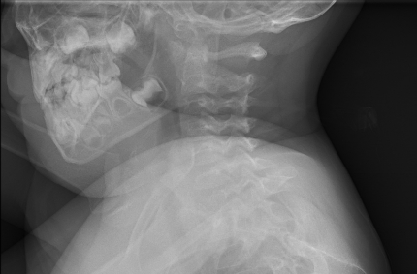
Frontal lunga | Vrid fram patientens axlar så att skulderbladen projiceras bort från lungorna.  Centrera så att hela lungan kommer med.  Frontalen ska vara helt rak (ingen rotation i bilden).  Inandad bild.  Kriterier  Hela lungorna avbildade. |  | Frontal lunga  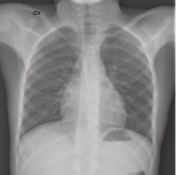
Frontal buk | Från diafragma till nedanför symfysen.  Inandad bild.  Kriterier  Diafragma avbildad med marginal. |  | Frontal buk  